Díaz Héctor Daniel
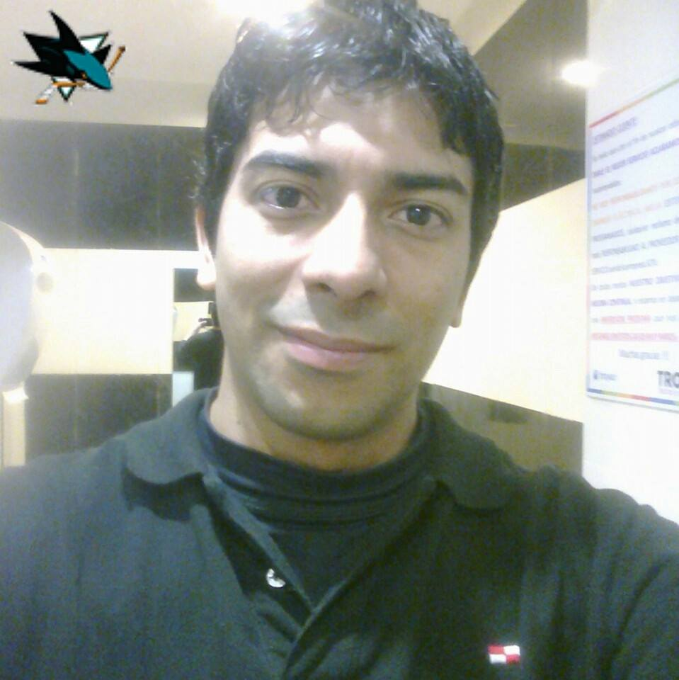

CURRICULUM
VITAE

Díaz Héctor Daniel

Dirección: Ampliación 1º de mayo calle 1 Nº 252,La Banda,(Santiago del Estero)
Gmail: diazdelampla@gmail.com
Tel:3855913668

Informacion Personal
*Estado Civil: soltero sin hijos
*Nacionalidad: Argentina
*Edad: 30 años
*Lugar de nacimiento: Santiago del Estero
*Fecha de nacimiento: 01.Febrero.1986
EstudiosPrimarios y secundarios en escuela técnica con título de bachiller con orientación en orientación en economía y gestión de las organizaciones
Antecedentes laborales:
*Despachador de combustible en estación de servicio Shell (30/11/2012 – 21/05/2014), avenida Belgrano y Juncal, Santiago del Estero (capital) .
*Servicio de catering “Fénix” y La Casona, temporada(2008,2009,2010,2011)
*Atención al cliente en ciber
*Servicio de seguridad para la empresa “securitas”, prestando servicio en supermercados La Anónima km 8,(Comodoro Rivadavia)
*Encargado de mantenimiento, atención al cliente y demás en salón para fiestas y peloteros “Troya”, (Comodoro Rivadavia)
*Trabajador independiente en pintura, albañilería y plomería

Estudios Informales:
Curso de manejo de PC

